广东财经大学 |  | 2017-JX16-



本科毕业论文（设计）

求职招聘系统设计与实现

学 院 | 信息学院
专 业 | 软件工程
班 级 | 2班
学 号 | 14251104209
学生姓名 | 祝宇平
指导教师 | 胡玉平
提交日期 | 2018年 4 月 日

诚 信 声 明

本人郑重声明:所呈交的毕业论文(设计)是我个人在导师指导下,由我本人独立完成。有关观点、方法、数据和文献等的引用已在文中特别指出，并与参考文献相对应。据我查证，除了文中特别加以标注外，论文中不包括其他已经发表和撰写的研究成果，也不包括为获得其他教育机构的学位或证书而使用过的材料。我承诺，论文中的所有内容均真实、可信。如在文中涉及到抄袭或剽窃行为，本人愿承担由此而造成的一切后果及责任。

毕业论文（设计）作者签名：
年 月 日

毕业论文(设计)成绩评定表
毕业论文（设计）指导教师评语及成绩

成绩 指导教师签名
年 月 日
毕业论文（设计）复评教师评语及成绩

成绩 复评教师签名
年 月 日
毕业论文（设计）答辩评语及成绩

成绩 答辩委员会主席签名
年 月 日
毕业论文（设计）总成绩（五级记分制） 院（系）负责人签名
年 月 日

THESIS: The design and implementation of Housing rental and sales website.
SPECIALIZATION: Software Engineering
BACHELOR: Zhu Yuping
MENTOR: Hu Yuping

内容摘要

随着越来越多大学生的涌入职场，招聘会已不能满足大学生就业需求，也无法满足企业对人才的招聘需求,求职网站就是在这种背景下应运而生的。本文通过对大学生求职及企业招聘的需求的分析，设计开发出一个基于B/S模式的企业招聘网站。论文首先介绍了企业招聘网站建设的目的和意义，同时对相关技术，如SpringBoot、JAVA、MySQL、B/S结构等进行介绍；然后对网站结构，主要包括求职模块、企业模块，进行分析和设计。为企业和求职者带来便利和提高招聘的效率。
关键词：大学生 企业 招聘 求职

Abstract

Key words:
目录
1引言 1
1.1 选题背景 1
1.2系统的开发意义 1
2开发工具和环境介绍
2.1 系统概述
2.2 系统运行环境
2.2.1 硬件环境
2.2.2 软件环境
2.3 开发工具
2.3.1 Java语言
2.3.2 IDEA
2.3.3 MySQL
2.3.4 Tomcat服务器
2.4 系统功能需求
2.4.1 系统需求分析
2.4.2 系统功能需求
3 求职招聘系统的总体设计
3.1 开发与设计的总体思想
3.2 系统模块结构图
3.3 关键功能模块设计
3.3.1 企业登陆模块
3.3.2 企业查浏览信息模块
3.3.3 企业发布更新信息模块
3.3.4 求职者登陆模块
3.3.5 求职者个人中心模块
3.4 系统流程描述
3.5 数据库设计
3.6.1 数据库的E-R图设计
3.6.2 数据库表结构
4 求职招聘系统详细设计及代码实现
4.1 企业登陆模块
4.1.1 模块描述
4.1.2 算法及代码实现
4.2 企业查浏览信息模块
4.2.1 模块描述
4.2.2 算法及代码实现
4.3 企业发布更新信息模块
4.3.1 模块描述
4.3.2 算法及代码实现
4.4 求职者登陆模块
4.4.1 模块描述
4.4.2 算法及代码实现
4.5 求职者个人中心模块
4.5.1 模块描述
4.5.2 算法及代码实现
4.6 密码修改模块
4.6.1 模块描述
4.6.2 算法及代码实现
4.7 界面设计
4.7.1 网站招聘首页页面
4.7.2 网站招聘流程页面
4.7.3 职位列表页面
4.7.4 企业登录页面
4.7.5 企业信息管理页面
4.7.6 求职者登陆页面
4.7.7 求职者简历页面
4.7.8 求职者账户设置页面
5 系统测试和应用
5.1 系统功能测试
5.2 系统应用
参考文献
致 谢

1引言

1.1 选题背景
随着互联网技术的不断发展，网络应用已经渗透到当今社会的每个角落。网站作为网络世界的支撑点，在人类社会生活中具有举足轻重的作用。其中求职招聘网站对人们生活的影响尤为重要，深受求职者的青睐。通过求职招聘网站可给人们带来的一个便捷的在线求职和招聘，也可促进网上人才招聘的发展与双方的沟通性，网上招聘使人们免于再拿着厚厚的简历，满头大汗的在人才市场中穿梭，也不用担心有当面被拒绝的尴尬和失落。招聘企业也不需要花费大量的人力物力在招聘会上大张旗鼓地抢占招聘摊位了，也不用对每个投简历的人进行面试。网络招聘的另一个好处就是不受时间地点的限制，只要可以上网，就可以完成求职招聘过程。
求职招聘网站具有信息量更新快；招聘网络平台功能强大，效率高；求职无地域限制；经济实惠等优势。招聘网站为应聘者提供了方便、快捷的应聘途径。对招聘单位来说，招聘网站也为他们提供了查询、检索应聘者信息库的条件，使招聘工作中的人员初选工作变得轻松易行。此系统的开发为应聘者及招聘公司带来了很大的方便和经济，使他们足不出户就可以轻轻松松地完成求职和招聘工作。

1.2系统的开发意义

2系统功能需求

2.1 系统概述
本网站架构设计上不采用传统的Web项目架构，即将前端后端都在同一个项目进行开发，而是将前后端分离。前端项目负责页面展示和数据更新，后端负责业务逻辑和提供数据，前端和后端通过Ajax进行通讯。后端提供API供给前端调用，前端通过Ajax调用后端提供的API获取数据

2.2开发技术简介
开发语言：Java，JavaScript，Html，CSS
开发工具：IntelliJ IDEA，Navicat，Git
JDK版本：JDK1.8
所用技术及框架： Spring Boot,Spring Data JPA,Freemarker,BootStrap,Jquery

2.1.2运行及部署环境
数据库类型：MySQL
● 应用服务器类型：Tomcat7.0。
● 操作系统：Window 7

2.2 前端技术介绍
前端应用的技术主要有 Bootstrap，FreeMarker

2.2.1 BootStrap简介
Bootstrap是Twitter公司2011年推出的一个用于前端开发的框架，它是一个包括了前端开发常用的Html，CSS，JavaScript框架，倡导对前端开发中常用的工具，比如按钮，字体图标、下拉菜单、导航、警告框、弹出框等进行组件化，通过组件的重用以减少重复的代码并提供优雅的样式。Bootstrap当前版本是v3.3.7,Bootstrap4正在路上。

2.2. 2 FreeMarker简介
FreeMarker是一个模板引擎，一个基于模板生成文本输出的通用工具，使用纯Java编写。FreeMarker被设计用来生成HTMLWeb页面，特别是基于MVC模式的应用程序。
FreeMarker不是一个Web应用框架，而适合作为Web应用框架一个组件，FreeMarker与Web容器无关，即在Web运行时，它并不知道Servlet或HTTP。它不仅可以用作表现层的实现技术，而且还可以用于生成XML，JSP或Java文件等。

2.3后端技术介绍
后端利用IDEA、Maven工具进行多功能模块进行相互代码独立开发，独立出公共代码块，减少代码的重复和增加代码的重用；
RestfulApi的URL接口请求格式，简洁方便，便于系统的拓展和分布式应用的搭建

2.3.1 Spring Boot简介
Spring Boot是一个基于Spring MVC全新框架，核心特性是“Just Run”，通过自动配置，Starter依赖等特性简化项目搭建过程，从而让开发者快速进入开发。主要特性有^{[7]}：
（1）Spring Boot Starter，将常用的依赖分组进行整合，并合并到Spring Boot特有的依赖中，简化Jar包配置；
（2）自动配置，spring boot特有的auto configuration loading，对常用的工具比如数据库，日志，甚至其他框架等等都进行自动配置。开发人员只需引入相关Starter依赖，基本上无需配置即可运行；
（3）命令行接口；
（4）Actuator，对Spring Boot进行管理。

2.3.2 Spring Data JPA简介
（1）JPA(Java Persistence API)是Sun官方提出的Java持久化规范。它为Java开发人员提供了一种对象/关联映射工具来管理Java应用中的关系数据。它的出现主要是为了简化现有的持久化开发工作和整合ORM技术；
（2）Spring Data JPA是Spring基于Hibernate开发的一个JPA框架,致力于减少数据访问层 (DAO) 的开发量，开发者唯一要做的就只是声明持久层的接口，其他都交给 Spring Data JPA 来帮你完成；
（3）通过使用Spring Data JPA能够方便大家在不同的ORM框架之间进行切换而不要更改代码。并且Spring Data JPA对Repository层封装的很好，也省去了不少的麻烦。

2.3.3 Redis简介
Redis是一个开源的使用ANSI C语言编写、支持网络、可基于内存亦可持久化的日志型、Key-Value数据库，并提供多种语言的API。以下是redis的特点：
（1）Redis支持数据的持久化，可以将内存中的数据保持在磁盘中，重启的时候可以再次加载进行使用。
（2）Redis不仅仅支持简单的key-value类型的数据，同时还提供list，set，zset，hash等数据结构的存储。
（3）Redis支持数据的备份，即master-slave模式的数据备份。

3．求职招聘系统的总体设计

3.1 开发与设计的总体思想

3.2 系统模块结构图
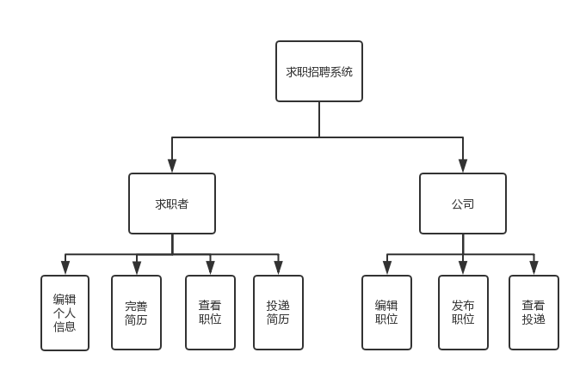

3.3 关键功能模块设计

3.3.1 企业登陆模块

3.3.2 企业查浏览信息模块

3.3.3 企业发布更新信息模块

3.3.4 求职者登陆模块

3.3.5 求职者个人中心模块

3.4 系统流程描述

3.6 数据库设计

3.6.1 数据库的E-R图设计

3.6.2 数据库表结构

4. 求职招聘系统详细设计及代码实现

4.1 企业登陆模块

4.1.1 模块描述
公司员工通过邮箱+密码登录，在登录以后，服务器会响应登录请求，然后带来一个SessionID，然后浏览器会自动地把该SessionID存入客户端的Cookie中，下次再发起Api请求的时候只需要带上这个Cookie，服务器就能根据SessionID取出Session中的信息，比如用户的手机号等。这就是基于Cookie的认证机制。

4.1.2 算法及代码实现
@RequestMapping(value = "/login", method = RequestMethod.POST)
public VO login(@RequestParam("id") String userId, @RequestParam("pwd") String pwd, @RequestParam("type") String type, HttpSession session) {
if (userId == null || pwd == null || type == null) {
return new VO(4003, "输入不能为空", null);
}
if (!(userId.trim().length() > 0 && pwd.trim().length() > 0)) {
return new VO(4003, "输入不能为空", null);
}
User user = userService.getUserById(userId);
if (user == null) {
return new VO(4005, "此账号不存在", null);
}
if (!user.getPwd().equals(pwd)) {
return new VO<>(1002, "密码错误", null);
}
if (!user.getType().equals(type)) {
return new VO<>(1002, "账号类型错误", null);
}
String token = TokenUtil.genToken(userId);
JedisUtils.set(token, userId);
session.setAttribute("currentUser", userId);
session.setAttribute("token", token);
return new VO(200, "success", token);
}

4.2 企业查浏览信息模块

4.2.1 模块描述
主要分为浏览职位发布信息，投递者信息

4.2.2 算法及代码实现
浏览已发布的职位信息
@RequestMapping(value = "/company/allRecruitment", method = RequestMethod.POST)
public VO allRecruitment() {
List<Work> recruitments = workService.findAll();
return new VO(recruitments);
}
浏览投递者的信息
@RequestMapping(value = "/company/allApply", method = RequestMethod.POST)
public VO allApply(@RequestAttribute("userId") String userId) {
List<Apply> applies = applyService.findAll();
List<ApplyDto> applyDtos = new ArrayList<>();
for(Apply apply : applies) {
BaseInfo baseInfo = baseInfoService.getbyId(apply.getUserId());
Work work = workService.findById(apply.getWorkId());
applyDtos.add(new ApplyDto(apply, work, baseInfo));
}
return new VO(applyDtos);
}

4.3 企业发布更新信息模块

4.3.1 模块描述

4.3.2 算法及代码实现
@RequestMapping(value = "/company/addRecruitment", method = RequestMethod.POST)
public VO addRecruitment(@RequestParam("endTime") String endTime,
@RequestParam("startTime") String startTime,
@RequestParam("name") String position,
@RequestParam("workCity") String workCity,
@RequestParam("workType") String workType,
@RequestAttribute("userId") String userId
) {
if (endTime == null || position == null || workCity == null || workType == null || userId == null) {
return VO.INVALID_TOKEN;
}
Date endDate = null;
Date startDate = null;
DateFormat format1 = new SimpleDateFormat("yyyy-MM-dd");
try {
endDate = format1.parse(endTime);
startDate = format1.parse(startTime);
} catch (ParseException e) {
e.printStackTrace();
}
Work work = new Work(MyUtil.getStringID(),userId, startDate, endDate, workType, position, workCity);
workService.save(work);
return VO.SUCCESS;
}

4.4 求职者注册登陆模块

4.4.1 模块描述

4.4.2 算法及代码实现
注册
@RequestMapping(value = "/register", method = RequestMethod.POST)
public VO register(@RequestParam("param1") String userId, @RequestParam("param2") String pwd) {
if (userId == null || pwd == null) {
return new VO(4003, "输入不能为空", null);
}
if (!(userId.trim().length() > 0 && pwd.trim().length() > 0)) {
return new VO(4003, "输入不能为空", null);
}
User user = userService.getUserById(userId);
if (user != null) {
return new VO(4005, "此账号已注册", null);
}
User user1 = new User(userId, pwd, User.APPLICANT);
String type = "applicant";
if (type.equals(User.APPLICANT)) {
user1.setType(User.APPLICANT);
} else if (type.equals(User.COMPANY)) {
user1.setType(User.COMPANY);
} else if (type.equals(User.ADMIN)) {
user1.setType(User.ADMIN);
}
userService.saveUser(user1);
return VO.SUCCESS;
}
登录
@RequestMapping(value = "/login", method = RequestMethod.POST)
public VO login(@RequestParam("emailAddr") String userId, @RequestParam("passwd") String pwd, @RequestParam("zidong") String zidong, HttpSession session) {
if (userId == null || pwd == null ) {
return new VO(4003, "输入不能为空", null);
}
if (!(userId.trim().length() > 0 && pwd.trim().length() > 0)) {
return new VO(4003, "输入不能为空", null);
}
User user = userService.getUserById(userId);
if (user == null) {
return new VO(4005, "此账号不存在", null);
}
if (!user.getPwd().equals(pwd)) {
return new VO<>(1002, "密码错误", null);
}
String type = "applicant";
if (!user.getType().equals(type)) {
return new VO<>(1002, "账号类型错误", null);
}
String token = TokenUtil.genToken(userId);
JedisUtils.set(token, userId);
session.setAttribute("currentUser", userId);
session.setAttribute("token", token);
return new VO(200, "success", token);
}

4.5 求职者个人中心模块

4.5.1 模块描述

4.5.2 算法及代码实现
简历

4.6 密码修改模块

4.6.1 模块描述

4.6.2 算法及代码实现

4.7 界面设计

4.7.1 网站招聘首页页面
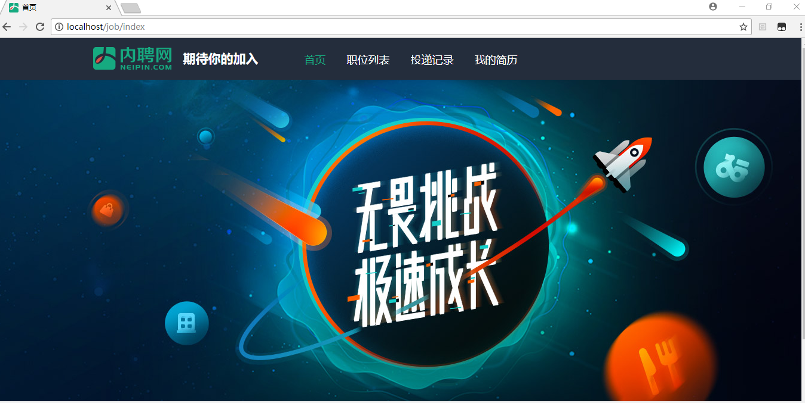

4.7.2 网站招聘流程页面

4.7.3 职位列表页面

4.7.4 企业登录页面
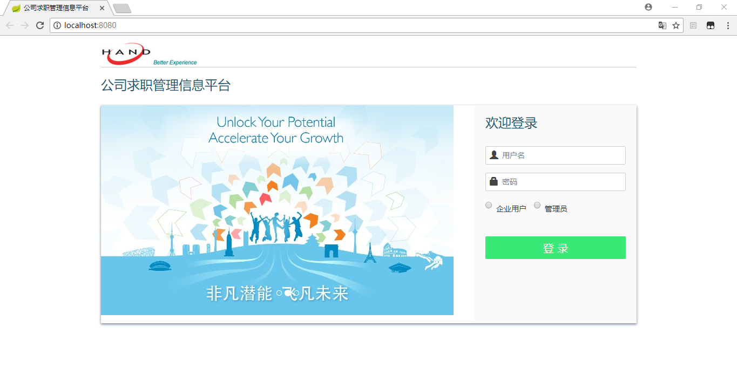

4.7.5 企业信息管理页面
管理职位信息
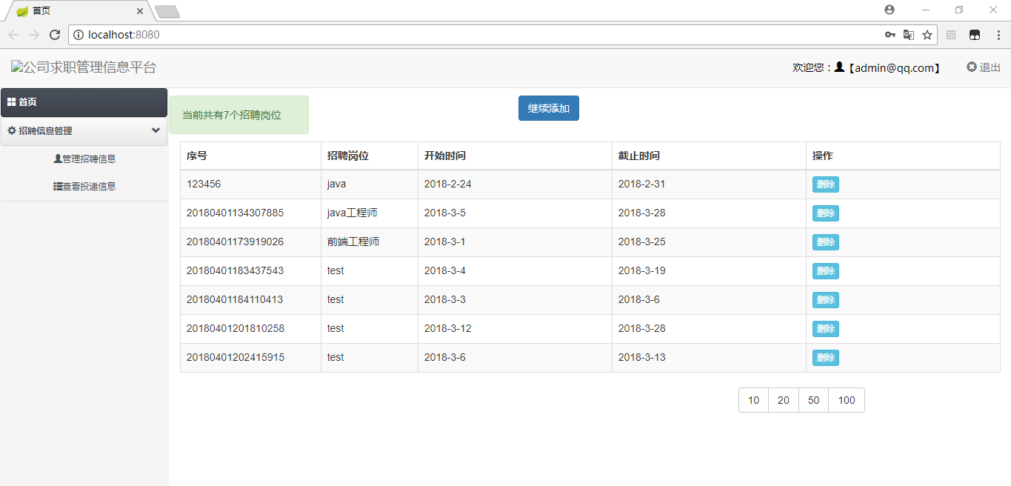
管理投递信息
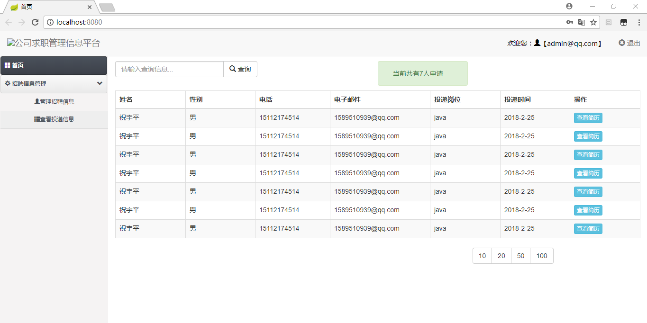
查看求职者简历
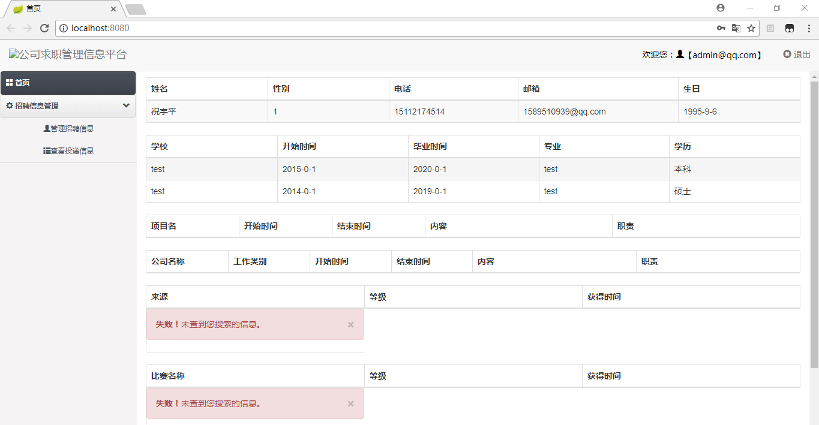

4.7.6 求职者登陆注册页面
登录
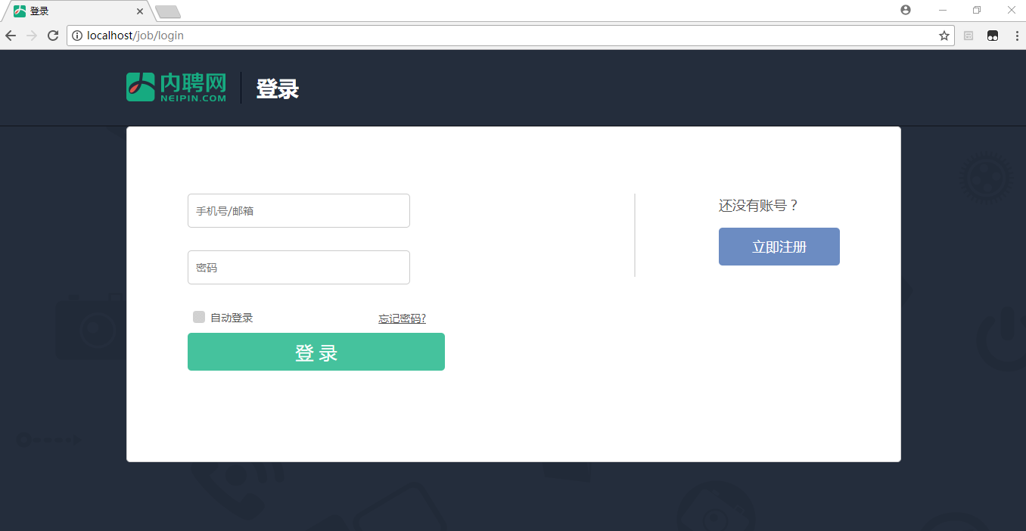
注册
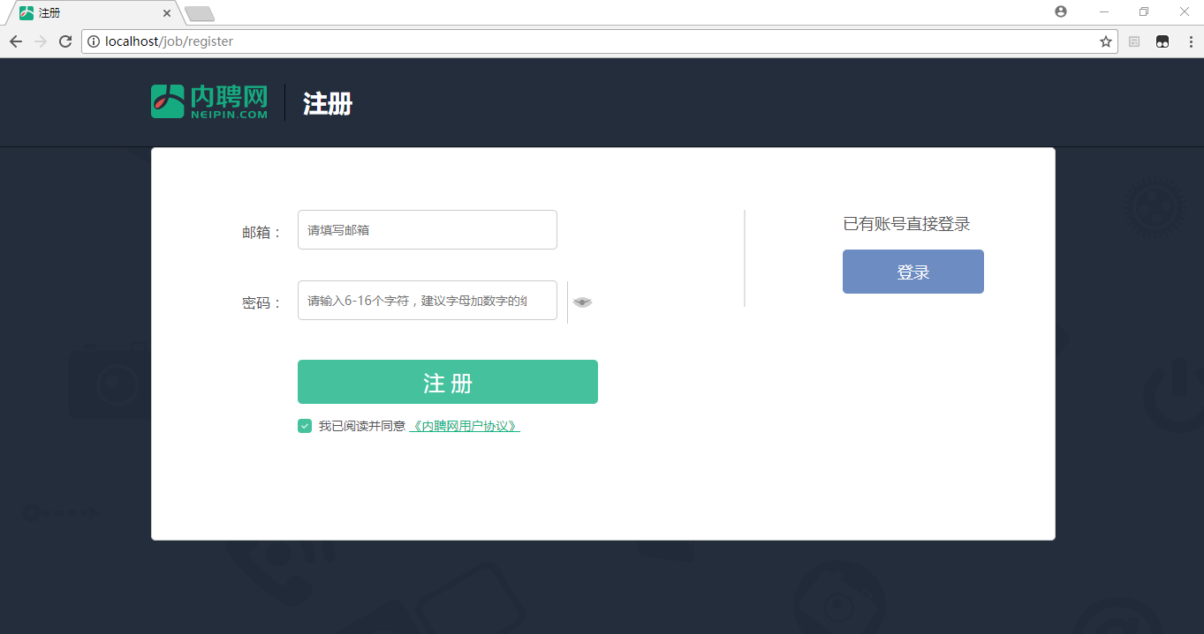

4.7.7 求职者简历页面
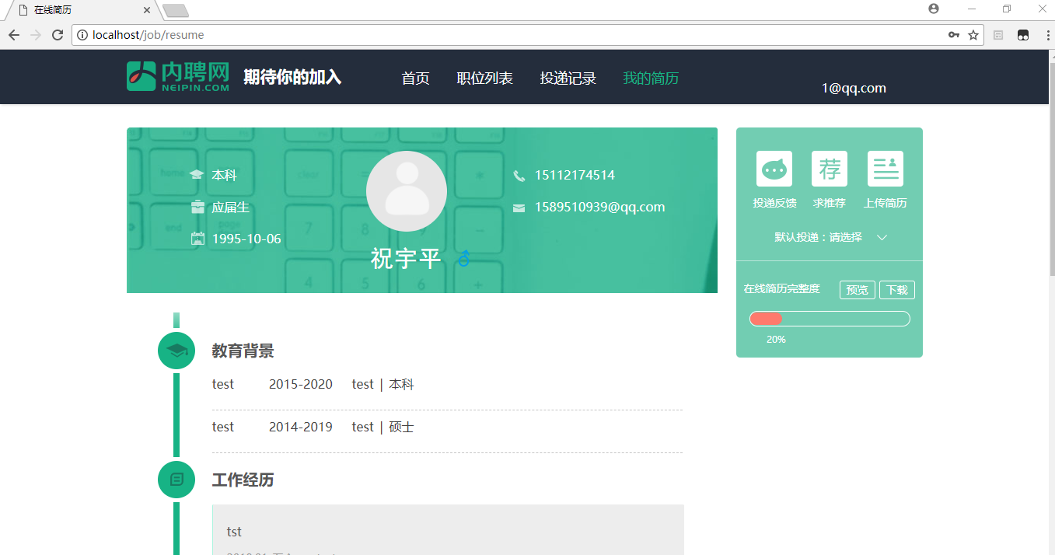

4.7.8 求职者账户设置页面
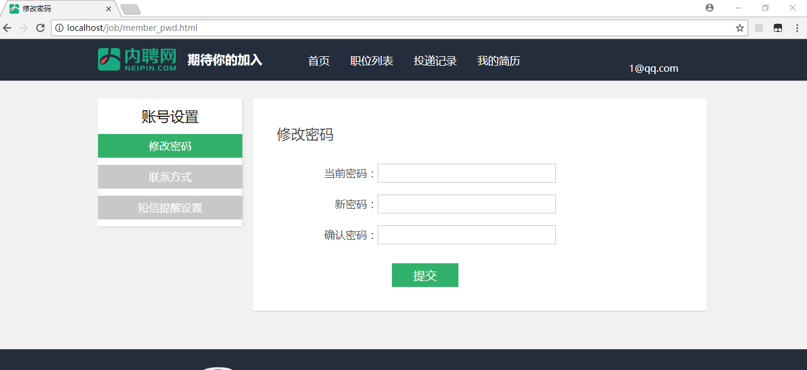

4.7.9 职位列表及投递页面
职位列表
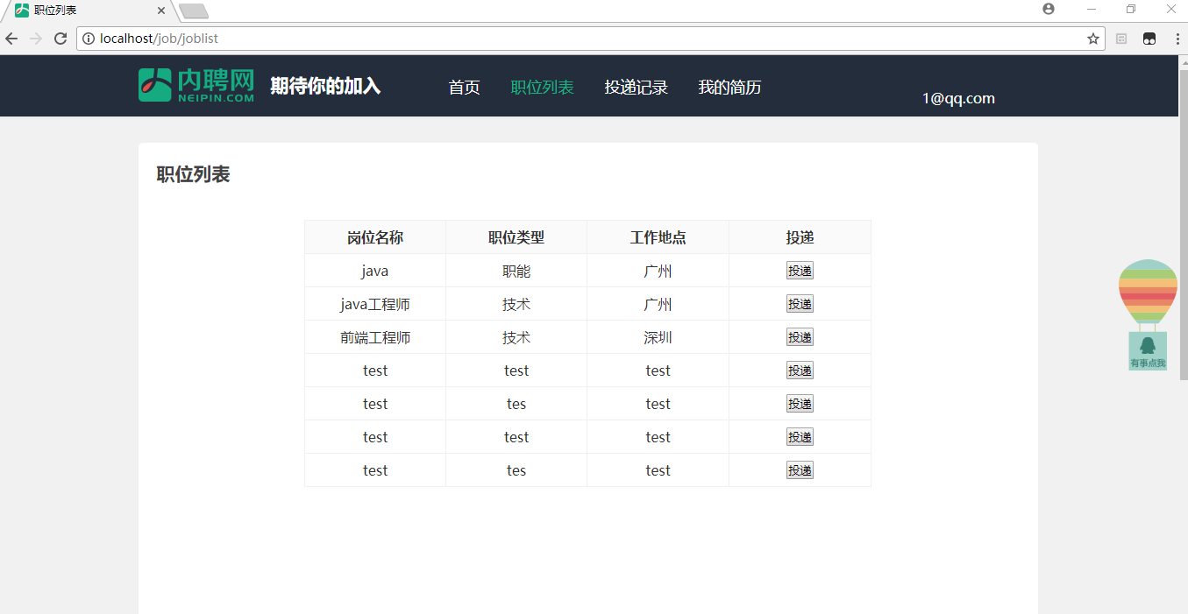

投递记录
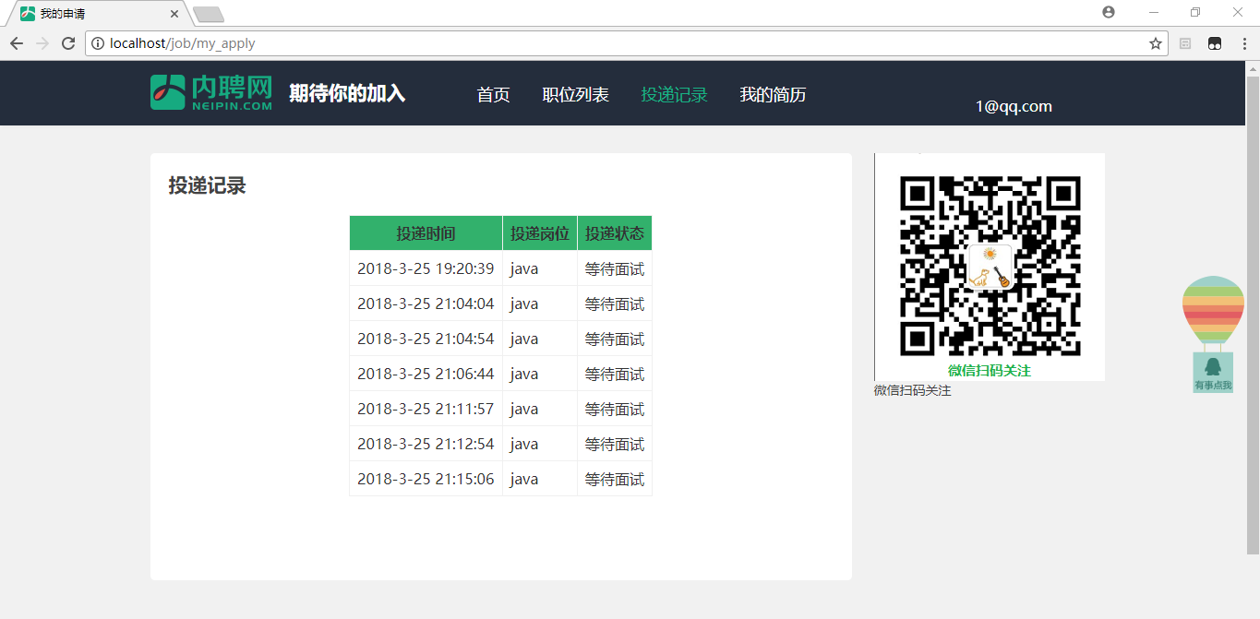

5．系统测试和应用

5.1系统测试概述

系统测试是将项目作为整个计算机系统的一部分，与计算机硬件、外部设备、支持软件、数据以及人员等其他系统元素结合在一起，在实际使用（运行）环境下对计算机系统进行一系列的严格测试来发现项目中的潜在缺陷^{[12]}。
系统测试的最终目的是保证开发方交付给用户的软件产品能够满足用户的需求，因此，系统测试的测试用例应在实际的用户使用环境下来执行，系统测试是涉及软件、硬件、网络等多方面因素的过程。

5.2黑盒测试
黑盒测试是一类重要的软件测试方法，它仅需知道系统的输入和预期输出，不需要了解程序实现的细节。因此黑盒测试方法适用于系统的功能测试、易用性测试等系统测试阶段的各项任务。

表6测试结果
序号 | 测试模块 | 测试内容 | 结果
1 | 首页 | 网站简介 | 成功
2 | 首页 | 网站数据 | 成功
3 | 普通用户 | 登录 | 成功
4 | 普通用户 | 注册 | 成功
5 | 普通用户 | 买房 | 成功
6 | 普通用户 | 租房 | 成功
7 | 普通用户 | 卖房 | 成功
8 | 普通用户 | 出租 | 成功
9 | 普通用户 | 查看看房日程 | 成功
10 | 普通用户 | 查看关注房源 | 成功
11 | 普通用户 | 查看看房记录 | 成功
12 | 普通用户 | 修改房价 | 成功
13 | 普通用户 | 停止出租 | 成功
14 | 普通用户 | 修改登录密码 | 成功
15 | 普通用户 | 修改昵称 | 成功
16 | 经纪人 | 登录 | 成功
17 | 经纪人 | 房屋审核通过 | 成功
18 | 经纪人 | 房屋审核不通过 | 成功
19 | 经纪人 | 人员删除 | 成功
20 | 经纪人 | 人员恢复 | 成功
21 | 经纪人 | 查看看房记录 | 成功
22 | 经纪人 | 查看用户排行 | 成功

